ОСНОВНЫЕ МЕРОПРИЯТИЯ ПРОВОДИМЫЕ В РАМКАХ ПРАЗДНОВАНИЯ 100-ЛЕТИЯ СО ДНЯ ОБРАЗОВАНИЯ БССР
ГУК «ЦЕНТРАЛИЗОВАННАЯ БИБЛИОТЕЧНАЯ СИСТЕМА КРАСНОПОЛЬСКОГО РАЙОНА»
Дата 1 января больше известна, как начало нового года. В наступившем 2019 году этот день стал вдвойне особенным, поскольку на первое число месяца приходится и празднование 100 лет со дня образования БССР.
По этому поводу в библиотеках района были проведены мероприятия и подготовлены книжные выставки.
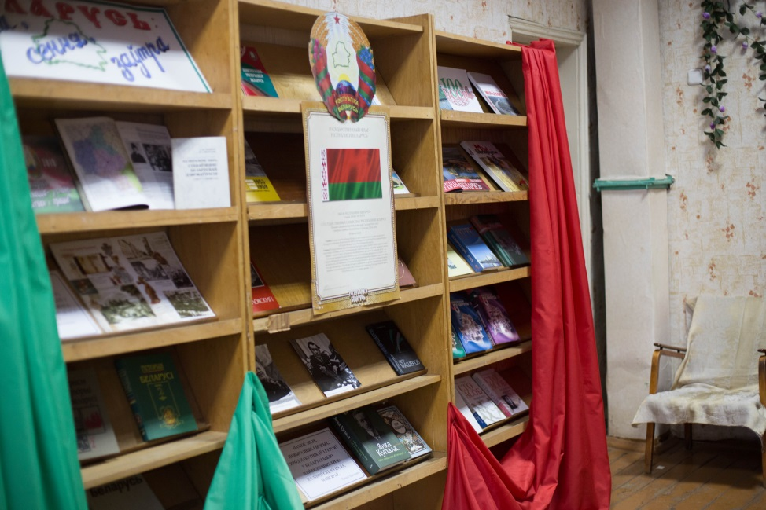
Так, в Центральной районной библиотеке им. М. Ткачёва состоялся час истории «Мой родны край завецца Беларуссю». В нём принимали участие активные читатели библиотеки разных поколений. Из информационных источников библиотекарей присутствующие проследили историю образования БССР, вспомнили важные даты, известных людей того времени, отметили положительные направления деятельности активистов.
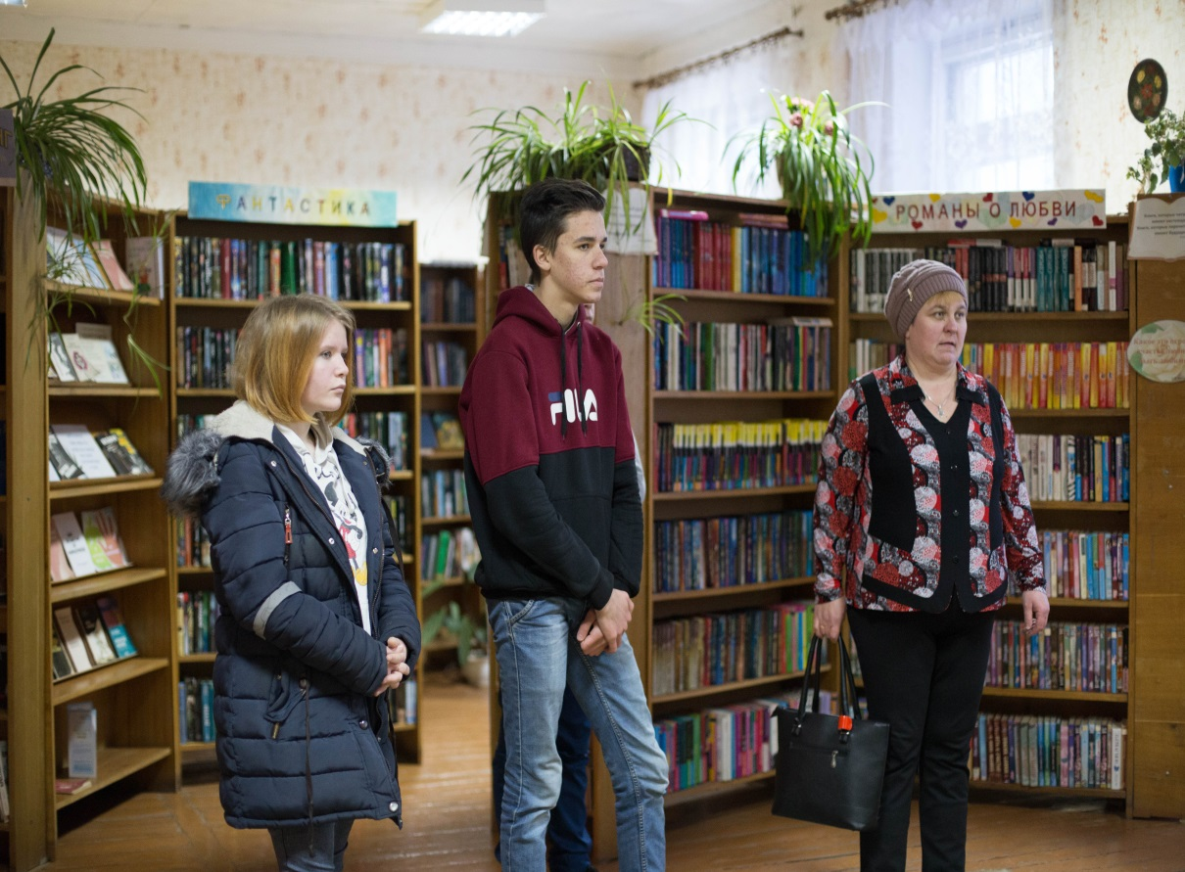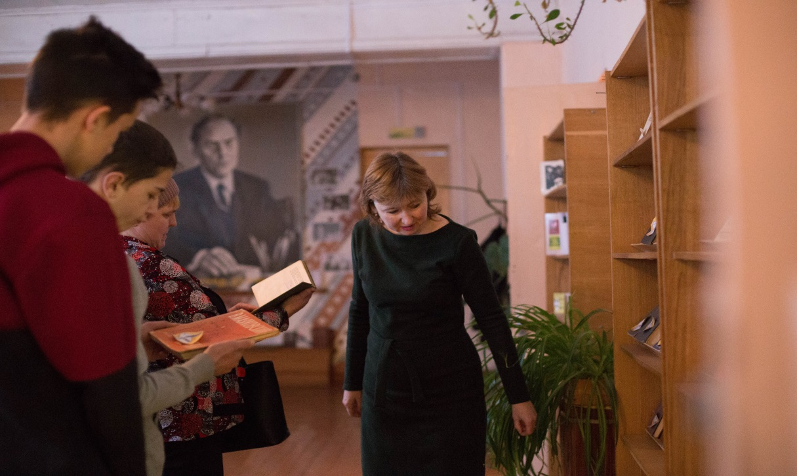
Во время живого общения людей разновозрастных групп обобщили разные мнения участников встречи по поводу общественной жизни и деятельности живших в период существования БССР.
В подтверждение сказанному для читателей была оформлена книжная выставка «Беларусь: Учора, Сёння, Заўтра», которая являлась своеобразным наглядным «пособием» по истории образования БССР. Участники не только познакомились с литературой, авторы которой оставили историческое повествование о том периоде, но и обсудили, какие изменения с тех пор преобразили нашу страну, в результате чего она стала сильной и процветающей.

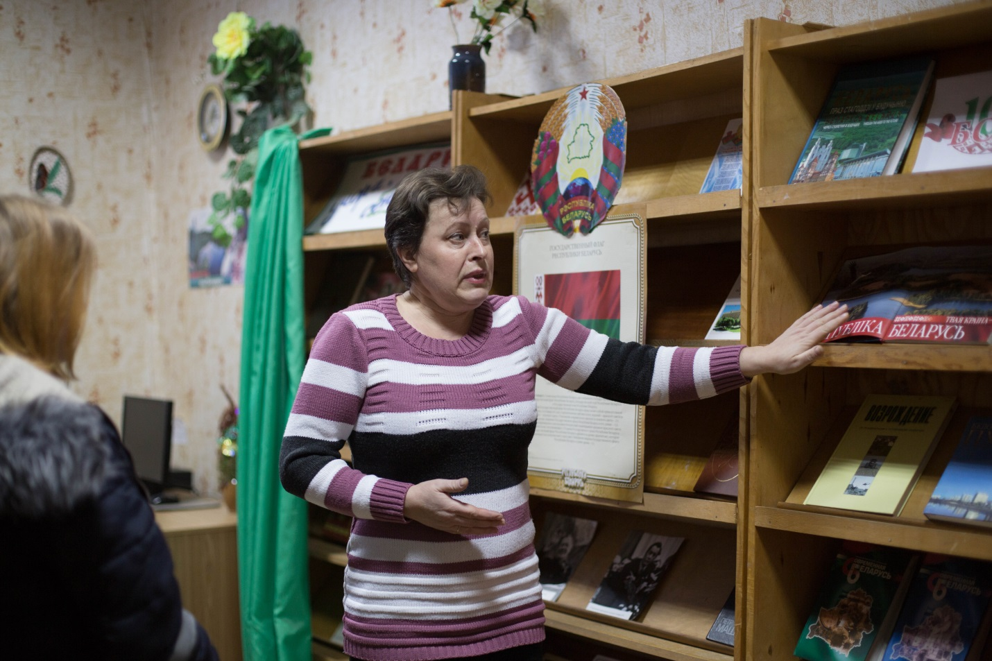
Отметили 100-летний юбилей со дня образования БССР и в Ленинской СБ. Здесь прошёл тематический час «Беларусь ў творах пісьменнікаў і паэтаў».
В библиотеку были приглашены дети 2-7 классов.
Библиотекарь Галина Николаевна Коваленко подготовила для ребят интересный материал к 100-летию БССР. Она не просто подобрала необходимую литературу, в которой описана история Беларуси тех времён, но и нашла известных представителей нашей страны, которые своей деятельностью достигли определённых успехов. В их числе Пётр Климук, Игорь Лученок, Отто Шмидт и др. Звучали также имена белорусских поэтов, композиторов, художников, писателей. С их жизнью и творчеством ребята познакомились из материалов книжной выставки «100 лет БССР», которая состояла из таких подразделов, как «Славутыя людзі зямлі беларускай» и «Класікі беларускай літаратуры».
Урок краеведения «Калыска мая залатая» собрал в Почеповской СБ детей 5-8 классов.
Целое столетие прошло со дня образования БССР: были взлёты и падения, расцвет и сложное экономическое время для страны – об этом шла речь на встрече. Из урока краеведения ребята узнали, как жили наши предки на протяжении десяти десятков лет, какие цели преследовали, какими ценностями дорожили, во что верили и что оставили потомкам.
В рамках проведения урока краеведения вниманию детей была представлена книжная выставка «Як ты сэрцу майму міла, дарагая Беларусь».
Более подробно о истории образования БССР рассказали ребятам такие разделы выставки, как “Всё это моя Беларусь” и “Беларусь, тобою горжусь”.

